МЕЖДУНАРОДНА КОНФЕРЕНЦИЯ
ИЗГРАЖДАНЕ НА КИБЕР-УСТОЙЧИВО ОБЩЕСТВО.
КАКВО МОЖЕ ДА НАПРАВИМ ПОВЕЧЕ ЗА СИГУРНОСТТА НА ДЕЦАТА И МЛАДИТЕ ХОРА В ИНТЕРНЕТ?
17 април 2019
Централен военен клуб, София
Работни езици: Български и английски /осигурен е симултанен превод/

Водещ: Надя Обретенова, журналист, Българска национална телевизия

13.30 – Регистрация и кафе
14.00 – Откриване
- Беа тен Тъшер, извънреден и пълномощен посланик на Кралство Нидерландия
- Йорданка Фандъкова, Кмет на София
- Йордан Божилов, Председател на Софийски форум за сигурност
14.15 – 15.30 – Първи панел. Кибер-рисковете пред децата и младите хора. Реалност или митове.
С какви рискове най-често се сблъскват децата и младите хора в интернет? Зная ли те как да се предпазят от тях? Как да предпазим обществата от новите рискове, свързани с радикализацията и дезинформацията в мрежата? Кой е отговорен за развитие на дигиталната и медийната грамотност на децата и младежите – семейството, училището, държавата, обществените организации?
- Таня Михайлова, заместник-министър на образованието /потвърдила/
- Георги Апостолов, Безопасен интернет /потвърдил/
- Ерик Ян Койдек, Специалист по стратегически комуникации в кибер-сигурността, Холандия /потвърдил/

15.30 – 15.45 – Кафе-пауза, презентация на филма „Кой е срещу теб в мрежата?“

15.45 – 17.00 – Втори панел. От анализи към действия.
Какво трябва да направят държавата, бизнеса, гражданските организации за да предпазим децата и младите хора от рисковете в интернет и да развием дигиталната култура? Опитът на България и Холандия в областта на интернет-сигурността. Участниците ще дебатират какви са работещите модели и мерки за повишаване на сигурността на хората в интернет.
- Ерик Ян Койдек, Специалист по стратегически комуникации в кибер-сигурността, Холандия /потвърдил/
- Деница Друмева, фондация „Хестия“, Резултати от допитване до ученици за сигурността в интернет /потвърдила/
- Явор Колев, Национално бюро за кибер сигурност, ГДБОП-МВР, /потвърдил/
- Мери Джо де Лю, Cybersecurity Advocacy (ISC)², the Netherlands /потвърдила/
- Красимир Симонски, заместник председател на Агенцията за електронно управление /потвърдил/

17.00 – Коктейл, неформална дискусия.

INTERNATIONAL CONFERENCE
BUILDING A CYBER RESILIENT SOCIETY. WHAT WE SHALL DO MORE FOR THE SAFETY OF CHILDREN AND YOUNG PEOPLE ONLINE?

17 April 2019
Central Military Club, Sofia
Working languages: Bulgarian and English (simultaneous translation)

Moderator of the event: Nadya Obretenova, Journalist, Bulgarian National TV

13.30 – Registration and coffee
14.00 – OPENING
HE Bea Ten Tusscher, Ambassador of the Kingdom of Netherlands
Ms. Yordanka Fandakova, Mayor of Sofia
Mr. Yordan Bozhilov, President of Sofia Security Forum
14.15 – 15.30 – First Panel. Cyber risks for children and the young people and new trends. Real risks and myths.
What are the main online risks for children and young people on the Internet? Do young people know how to protect themselves? How to cope with the new risks such as online radicalization and misinformation? Who is responsible for developing the needed digital and media literacy and skills of the children – family, school, government or society?
The speakers will present their analyses and best practice as a basis for discussion on how to better protect children and young people in digital environments and empower them to use the opportunities for learning, acquiring new skills and become digital citizens.
- Ms. Tanya Mikchaylova, Deputy Minister of Education and Science (confirmed)
- Georgi Apostolov, Safe Internet (confirmed)
- Erik Jan Koedijk, Communications Strategist Cyber Security, The Netherlands (confirmed)

15.30 – 15.45 – Coffee-break, Movie “Who is in front of me in the Internet?”

15.45 – 17.00 – Second Panel. From analyses to actions.
What should state, business, and civic organizations do to protect young people from the risks on the internet and to promote a new digital culture. The experience of the Netherlands and Bulgaria in the field of Internet security policies will be shared. Participants will discuss working models and measures for ensuring young people's online safety.
- Erik Jan Koedijk, Communications Strategist Cyber Security, The Netherlands.
- Denitsa Drumeva, Hestia Foundation, Results from a cyber ​​Security Awareness Survey (confirmed)
- Mr. Yovor Kolev, Chairman, National Cyber Security Office, Ministry of Interior (confirmed)
- Mary-Jo de Leeuw, Director, Cybersecurity Advocacy (ISC)², the Netherlands (confirmed)
- Krasimir Simonski, Deputy Chairman, e-Government State Agency (confirmed).

17.00 – Cocktail. Informal discussions.

НАШИТЕ ГОСТ-ЛЕКТОРИ

Ерик Ян Койдек (1972) започва работа през 1992 г., когато печели прякора си „Mистър Интернет". От 1999 до 2002 г. той е бил генерален мениджър за Бенелюкс в SurfControl, предпазвайки децата и служителите от опасностите и тъмните страни на интернет. През 2002 г. той става един от най-младите мениджъри в Nokia, отговарящ за мобилността (E-series) и сигурността (VPN и firewall). Ерик Ян знае как да спечели доверието и да задвижи организациите и хората. Той пое ролята на съветник по управлението и организацията и водещ лектор. Неговата страст е да обедини хората, знанията и техниката. През 2017 г. Ерик Ян представи своята книга RESET! в Холандия, Аруба, Бонер и Кюрасао, която се превърна в бестселър.
Вече 12 години той е самостоятелен предприемач, като участва в значими и проекти. Един от тези проекти е Alert Online, който стартира по инициатива на Националния координатор за борба с тероризма и сигурността (NCTV) на Кралство Холандия през 2012 г. От 2017 г. Ерик Ян е член на екипа на Omnicom Public Relations Group Netherlands (OPRG), на който са възложени дейностите по реализирането на проекта Alert Online.
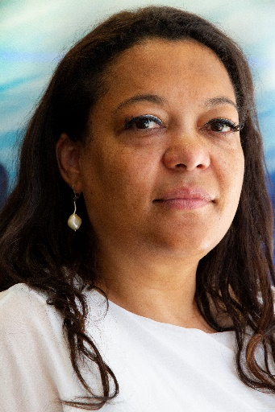
Мери-дьо Леуу,Директор по кибер-защита в (ISC) ²
Битовете и байтовете очароваха Мери-дьо Леуу откакто тя получи своя първи компютър „Commodore 64“, още през 80-те. Това, което последва през следващите 25 години, бяха много, много повече (цифрови) играчки и „разследването“ на им. Мери-Джо е основател на холандския аналитичен център „Интернет на играчките“, където учени, производители на играчки и политици се срещат за да обсъждат нарушенията в свързаните с интернет играчки, както и липсата на лична неприкосновеност и закони. Псевдонимът й „Марио“ й приляга заради пристрастяването й към „Nintendo“.
Мери-Джо и нейният екип придобиха известност след като разкриха няколко основни уязвимости в играчките, свързани с интернет, и в най-често използваните приложения.
OUR GUEST-SPEAKERS

Erik Jan Koedijk (1972) got his first job in 1992, where he earned the nickname “Mr. Internet”. From 1999 to 2002 he was the general manager for Benelux at SurfControl, securing children and employees from the dangers and darker sides of the internet. In 2002 he became one of the youngest country managers at Nokia back in 2002 responsible for the mobility (E-series) and security (VPN and firewall equipment). Erik Jan knows how to gain the trust of people and puts organizations and people into motion. He took on his role of management and organization advisor and keynote speaker. It’s his passion to unite people, knowledge and technique. In 2017 Erik Jan he introduced his bestselling book RESET! in the Netherlands, Aruba, Bonaire and Curacao. RESET! is available at Bruna Bookstore at Aruba. This year will be his 12th year as self-employed entrepreneur, during which he was always involved in meaningful and distinctive projects. One of the projects is Alert Online.
Alert Online was launched at the initiative of the National Coordinator for Counterterrorism and Security (NCTV) in 2012. Since 2017 Erik Jan is member of the activation team of Omnicom Public Relations Group Netherlands (OPRG). OPRG was commissioned by the NCTV to facilitate and organize Alert Online in 2017, 2018 and 2019.
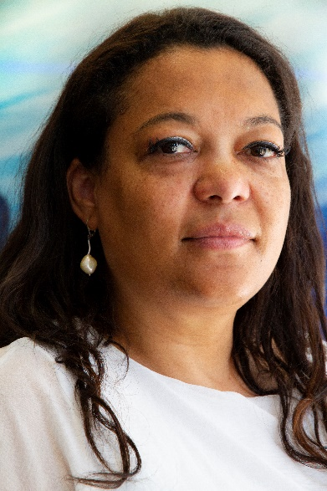
Mary-Jo de Leeuw, Director Cybersecurity Advocacy at (ISC)² . Bits and bytes fascinated Mary-Jo de Leeuw ever since she got a Commodore 64, back in the 80’s. What followed in the next 25 years, was much, much more (digital) toys and the “investigation” of it. But this toy story doesn’t end by “a doll on a payroll”. Nothing whatsoever. It is therefore not surprisingly that Mary-Jo founded the Dutch think and do tank Internet of Toys where scientist, toys manufacturers and politicians meet and discuss the breaches within connected toys and also the lack of privacy and legislation loops within it. You’ll find out that her nickname ‘Mario’ appeals to the imagination because of her Nintendo “addiction”. Mary-Jo and her team made headlines in Holland when they disclosed several major vulnerabilities in toys connected to the internet and in the most frequently used Apps.

